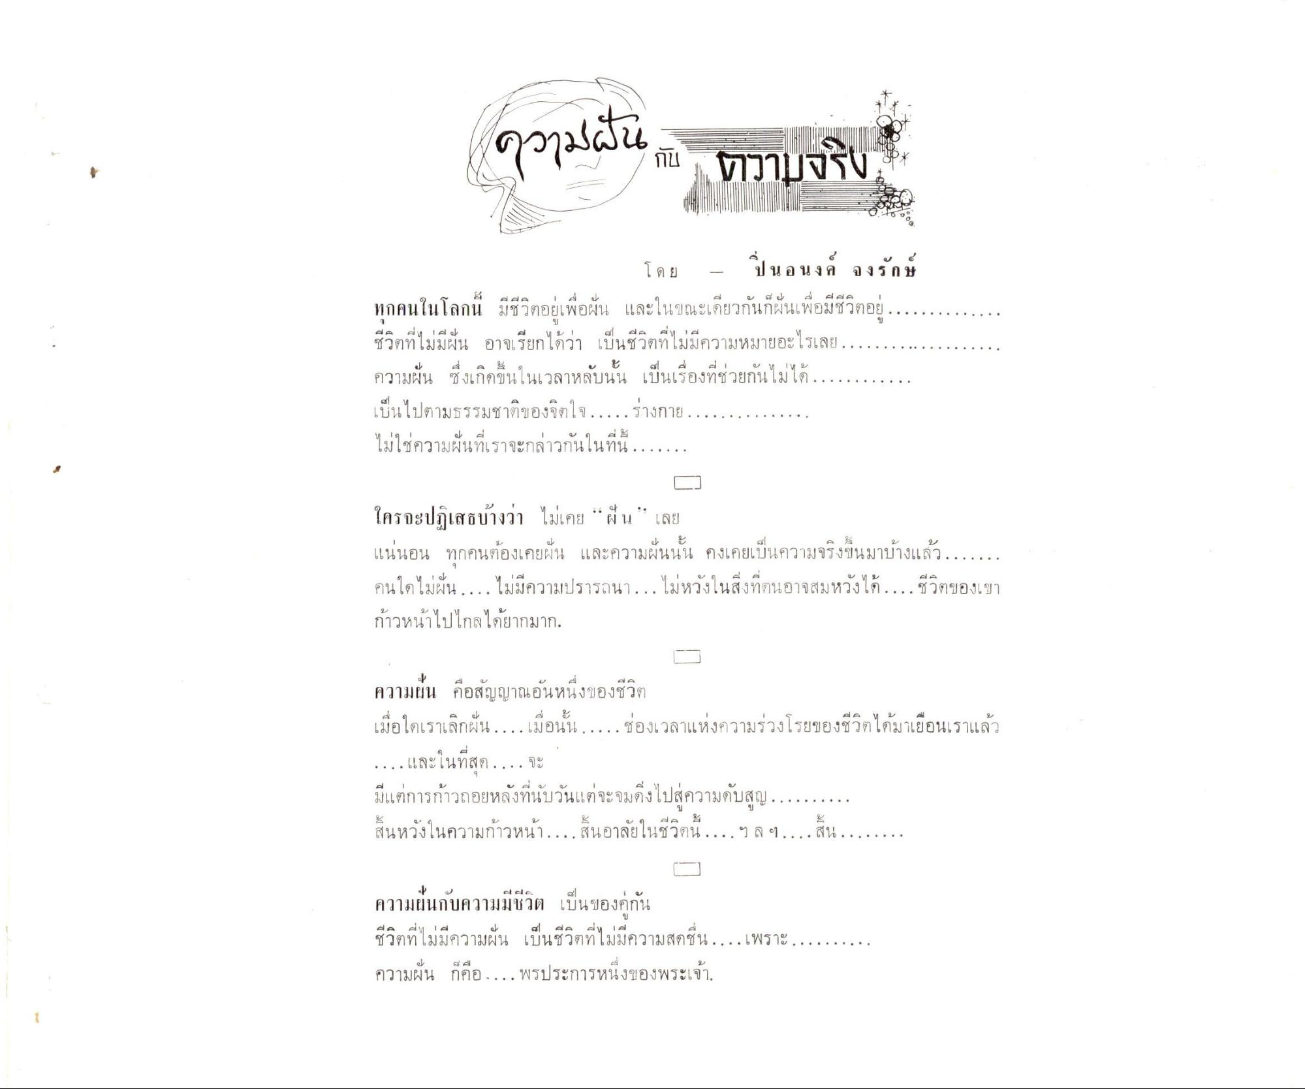
ความฝัน ณ ทราบจริง
โดย - ปิ่นอนงค์ จงรักษ์ ทุกคนในโลกนี้ มีชีวิตอยู่เพื่อฝัน และในขณะเดียวกันก็มั่นเพื่อมีชีวิตอยู่
| มชาติอยเพอผน
นะ กนกผนพอมชว 1 e
al da an id ชวตทโมมผน อาจเรียกเดวา เบนชวตทเมมความหา
ความผน ซิงเกง
ลาลงบนน เบนรองทซว กนโมเด..
เป็นไปตามธรรมชาติของจิตใจ.....ร่างกาย........ ไม่ใช่ความฝันที่เราจะกล่าวกันในที่นี้..
วามผนทเราจะกลา รกนเนทน....
ใครจะปฏิเสธบ้างว่า ไม่เคย “ฝัน" เลย แน่นอน ทุกคนต้องเคยมั่น และความมั่นนั้น คงเคยเป็นความจริงขึ้นมาบ้างแล้ว......
ey
AA จงทตนอาจสมหวงเด....ชวๆของเขา
6 Jผน
นา... เม
ก้าวหน้าไปไกลได้ยากมาก
เมอเต
โลกผน....5ปอน . . . . . อง) วพ 16 ใหง
AA ของชาติใดมาเยอนเราแล้ว
ความฝัน คือสัญญาณอันหนึ่งของชีวิต เมื่อใดเราเลิกผัน....เมื่อนั้น.....ช่องเวลาแห่งความร่วงโรยของชีวิตได้มาเยือนเราแล้ว ....และในที่สุด....จะ มีแต่การก้าวถอยหลังที่นับวันแต่จะจมดิ่งไปสู่ความดับสูญ.......... สิ้นหวังในความก้าวหน้า...สิ้นอาลัยในชีวิตนี้....ฯลฯ....สิ้น........
ey ) ความผนกบความมชวด เบน
ชีวิตที่ไม่มีความผัน เป็นชีวิตที่ไม่มีความสดชื่น....เพราะ........
น
ความผน กคอ....
การหน่งของพระเจ้า

